viendo la simetría
- Una línea de simetría divide una figura en dos imágenes reflejadas.
Escribe la(s) ecuación(es) de la(s) línea(s) de simetría de cada uno de los siguientes diseños de cintería.
1) | 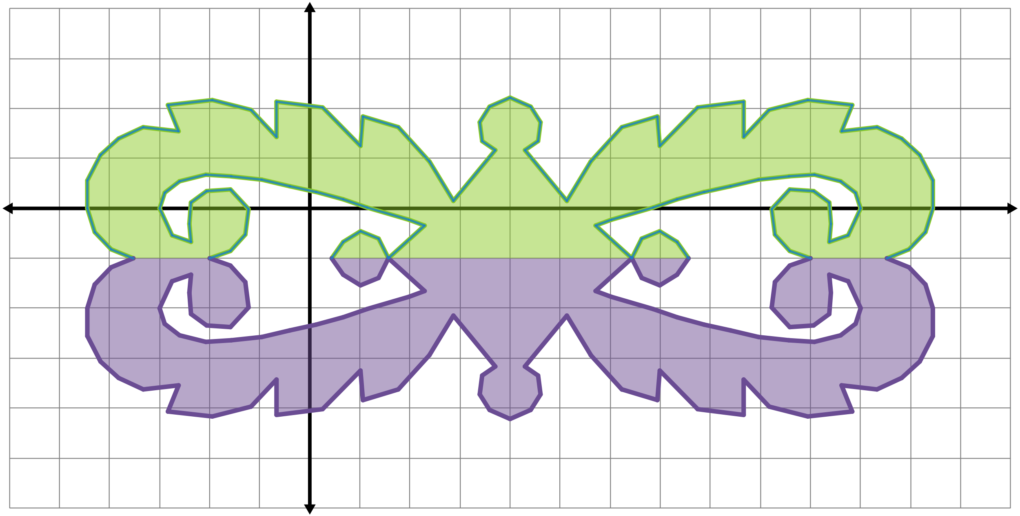
2) | 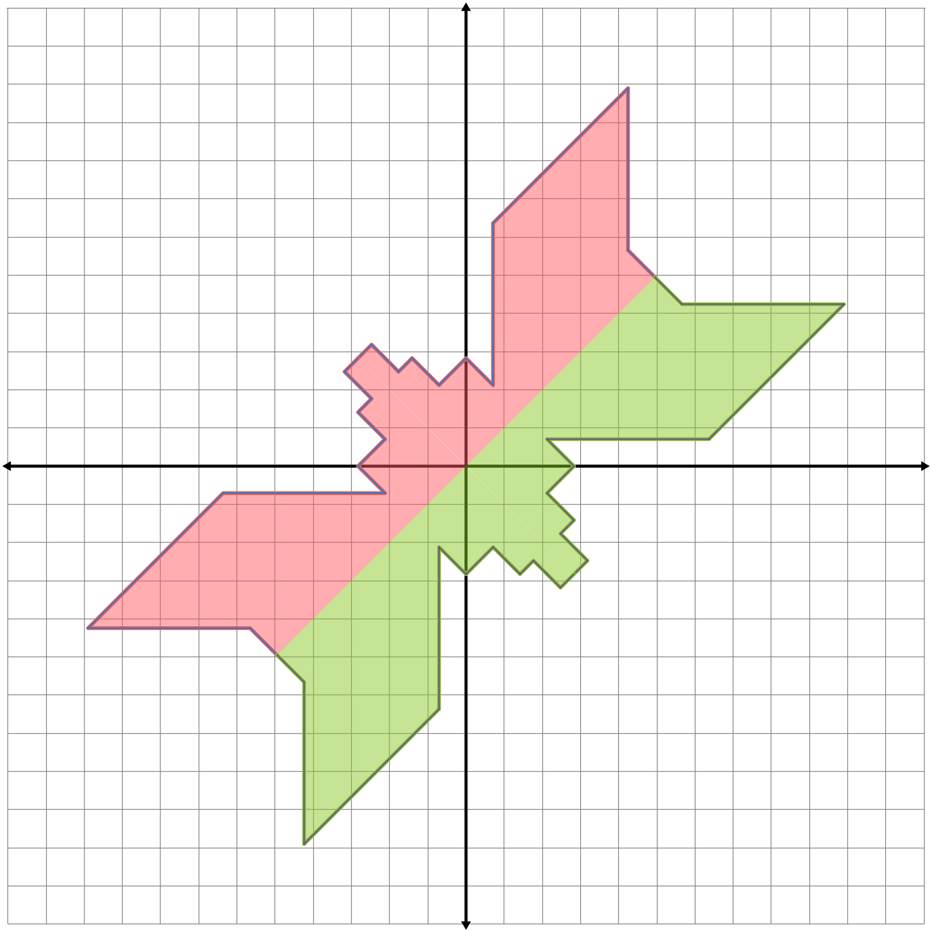
3) | 